温馨提示：
此题库为Word版，请按住Ctrl,滑动鼠标滚轴，调节合适的观
看比例，关闭Word文档返回原板块。
考点18 解三角形应用举例
一、选择题
1.（2012·天津高考理科·Ｔ6）在△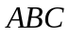中，内角A,B,C所对的边分别是a,b,c，已知8b=5c，C=2B,则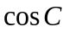=（ ）
(A)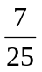 (B)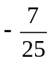 (C) 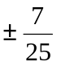 (D)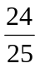
【解题指南】在△ABC中利用正弦定理和二倍角公式求解.
【解析】选A.由正弦定理知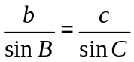及8b=5c，C=2B可得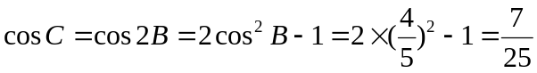.
二、解答题
2.（2012·山东高考文科·Ｔ17）在△ABC中，内角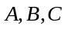所对的边分别为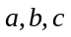，已知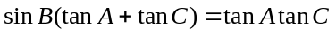.
(1)求证：成等比数列.
(2)若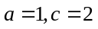，求△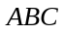的面积S.
【解题指南】（1）先利用切化弦，将已知式子化简，再利用和角公式，三角形内角和定理，正弦定理化成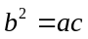.（2）利用（1）的结论和余弦定理及三角形面积公式求得.
【解析】(1)由已知得：
，
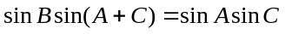，
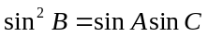，
再由正弦定理可得：，
所以成等比数列.
(2)若，则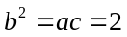，
∴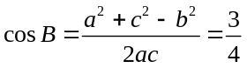，
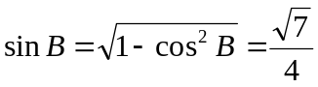，
∴△的面积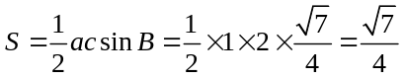.
3.（2012·新课标全国高考文科·Ｔ17）已知a，b，c分别为△ABC三个内角A，B，C的对边，c = asin C－ccos A.
（1）求A.
（2）若a=2，△ABC的面积为，求b,c.
【解题指南】（1）选择将已知条件c = asin C－ccos A边化角，求出角A.
（2）结合角A的值，选择合适的△ABC的面积公式，建立关于b，c的方程组，解得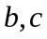的值.
【解析】(1)由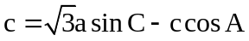及正弦定理得
由于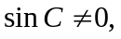所以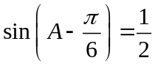.
又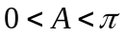,故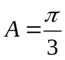.
(2)△ABC的面积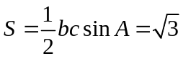,故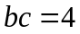.
而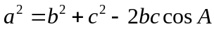,故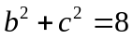.

解得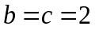.
关闭Word文档返回原板块。

